|  |  |  |  |
| --- | --- | --- | --- |
| **Controle de Versões** | | | |
| **Versão** | **Data** | **Autor** | **Notas da Revisão** |
| 1.0 | 30/08/2016 | Rômulo Manciola Meloca | Escolha do plano |

Sumário

1 Objetivos deste documento 1

2 Linha de base do Escopo do Projeto 1

3 Organização do Projeto e Matriz de Responsabilidade 1

4 Cronograma de Execução e Orçamento do Projeto 2

5 Como será medido o Progresso do Projeto 2

6 Gestão de Riscos e Problemas 2

7 Gestão da Comunicação 2

8 Gestão de mudança de Escopo 2

# Objetivos deste documento

Este documento tem a finalidade de definir como o projeto será executado, controlado, monitorado e encerrado, além de servir como guia para a equipe durante todo o projeto. O projeto será desenvolvido ao longo da disciplina de Engenharia de Software II, ministrado pelo professor Dr Reginaldo Ré no ano de 2016/2 e terá duração de um semestre, isto é, 14 semanas.

# Linha de base do Escopo do Projeto

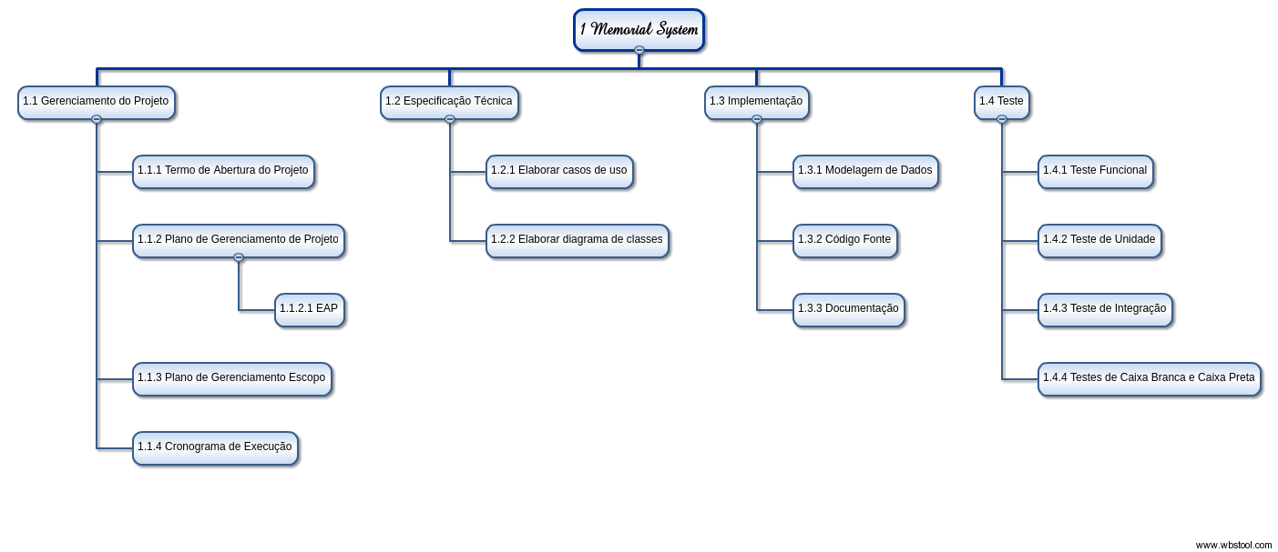

# Organização do Projeto e Matriz de Responsabilidade

[Defina os envolvidos e suas responsabilidades das entregas principais definidas na EAP. ]

[Vide matriz RACI adaptada no [Dicionário da EAP.xlsx](http://escritoriodeprojetos.com.br/SharedFiles/Download.aspx?pageid=92&mid=24&fileid=132) com as responsabilidades das entregas da EAP. ]

Veja documentos de [Registro das partes interessadas](http://escritoriodeprojetos.com.br/registro-das-partes-interessadas.aspx) e o [Dicionário da EAP](http://escritoriodeprojetos.com.br/dicionario-da-eap.aspx) em anexo.

# Cronograma de Execução e Orçamento do Projeto

[Baseado na EAP, defina tarefas, duração, Início, Término e Recursos necessários. Esta seção será criada automaticamente a partir do MS Project. Saiba mais em [Criar o cronograma e o orçamento do projeto](http://escritoriodeprojetos.com.br/planejamento.aspx" \l "3.4.6)]

Veja cronograma em anexo.

Para visualizar o prazo, use a visão PMO-Gantt Chart.

Para visualizar os custos, use a visão PMO-Custos do cronograma.

# Como será medido o Progresso do Projeto

[Defina como será medido o progresso do projeto. ]

Através do [Gerenciamento do valor agregado](http://escritoriodeprojetos.com.br/gerenciamento-do-valor-agregado.aspx) e de seus indicadores de prazo e custo (SPI & CPI) e semáforos para indicar o progresso do projeto.

Os critérios serão:

|  |  |  |  |
| --- | --- | --- | --- |
| Indicador | Verde | Amarelo | Vermelho |
| SPI | >= 1.0 | >= 0.9 < 1.0 | < 0.9 |
| CPI | >= 1.0 | >= 0.9 < 1.0 | < 0.9 |

Para isso, a linha base de tempo e custos é salva após a conclusão do planejamento.

Após isso, será feito o acompanhamento semanal entre o planejado (linha de base salva) com o realizado.

A comunicação dos indicadores será feita através do Status Report Semanal no tópico Sumário Executivo.

# Gestão de Riscos e Problemas

[Liste os riscos e estratégias associadas, considerando os itens Severidade, Probabilidade, Impacto, Ação.

Liste os problemas considerando os itens Severidade, Urgência, Impacto, Ação.  
Esta seção será criada a partir do template de [Registro dos riscos e dos problemas.xlsx](http://escritoriodeprojetos.com.br/SharedFiles/Download.aspx?pageid=92&mid=24&fileid=741). ]

Veja o [Registro dos riscos e dos problemas.xlsx](http://escritoriodeprojetos.com.br/SharedFiles/Download.aspx?pageid=92&mid=24&fileid=741) em anexo.

# Gestão da Comunicação

[Defina como a comunicação de atividades críticas e / ou em progresso acontecerá durante a fase da execução do projeto. Os seguintes itens devem ser identificados: O que; Quando; Como; Para Quem. ]

A estratégia de comunicação está detalhada na Matriz de Comunicação em anexo.

# Gestão de mudança de Escopo

[Defina os critérios e fluxo de aprovação para as mudanças de escopo]

Toda mudança deverá ser solicitada através do [formulário](http://escritoriodeprojetos.com.br/SharedFiles/Download.aspx?pageid=92&mid=24&fileid=24) e enviada ao Gerente de Projeto por e-mail, o Gerente de Projeto fará sua avaliação, incluirá no [Log de Mudanças](http://escritoriodeprojetos.com.br/SharedFiles/Download.aspx?pageid=92&mid=24&fileid=34) e encaminhará para aprovação do patrocinador do projeto. O Log de Mudanças ficará na pasta do projeto e conterá todas as solicitações com seu status atualizado, mesmo que ela seja rejeitada.

|  |  |  |
| --- | --- | --- |
| **Aprovações** | | |
| **Participante** | **Assinatura** | **Data** |
| Patrocinador do Projeto | Reginaldo Ré |  |
| Gerente do Projeto | Rômulo Manciola Meloca | 30/08/2016 |